ПЛАН ЗАСТРОЙКИ
КОМПЕТЕНЦИИ
«ПРЕПОДАВАНИЕ В МЛАДШИХ КЛАССАХ»
(R21 Elementary School Teaching)
Конкурсная площадка

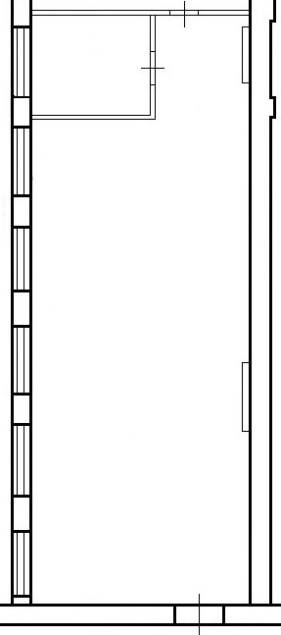
5,97м

17,84 м

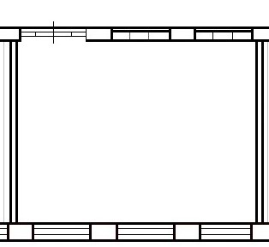Комната конкурсантов

5,93 м

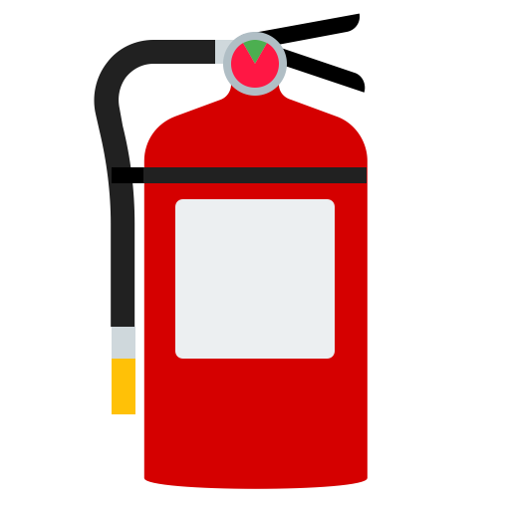

7,79 м

7,79 м

Комната экспертов и место главного эксперта

5,93 м

2,98 м

Условные обозначения

 | Стол |  | Стул
 | Рабочее место участника |  | Школьная парта
 | Акустическая система |  | Магнитно-маркерный флипчарт
 | Документ-камера |  | Таймер (телевизор)
 | Стеллаж |  | Интерактивный дисплей
 | Интерактивная доска |  | Розетка 220В
 | Ноутбук |  | МФУ цветное
 | Видеокамера |  | МФУ чёрно-белое
 | Кулер с водой |  | Мусорная корзина
 | Аптечка |  | Огнетушитель

